Opakovanie slabík ta, te, tu, to
Pomenuj obrázok a spoj slovo so správnou slabikou!
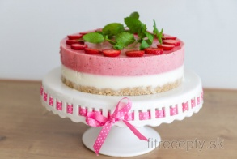 ta
to
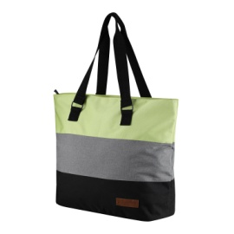 te
tu
Čítaj správne slabiky a podčiarkni slabiky s písmenom t T!
Ma to Lu po te mi vo lu Mo Ta po tu pe vi Vo ta mi le Te
Pi tu ma to vu Pu Me lo tu po Pi Vu po vo vi pe Te

Čítaj vety a správne prepíš !
Tato a Vilo pílili latu. Vilo motá tapetu.
Ela má vatu. Tato i mama túlili Evu.
_______________________________________________________________
________________________________________________________________

